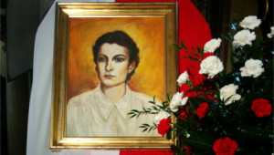

XXII REGIONALNA OLIMPIADA WIEDZY O WIELKICH POLAKACH.
SŁUŻEBNICA BOŻA ANNA JENKE

Iwona Młynarska uczennica klasy VIIIa, zajęła III miejsce na etapie dekanalnym "Olimpiady o Wielkich Polakach" i zakwalifikowała się do finału. Gratulujemy!!!

Olimpiada miała na celu przybliżyć uczniom postać Anny Jenke – nauczyciela prawdy, odwagi i miłości. Tym wartościom, które równocześnie stanowią fundament etosu nauczyciela i jego posłannictwa, Anna Jenke w zupełności służyła. Powszechnie uważana była za nieprzeciętnego nauczyciela i wspaniałego wychowawcę młodzieży. Dla nauczycieli jest wciąż inspiracją do wstępowania w jej ślady. Dla młodzieży – zachętą do obierania ideału w swoim młodym życiu, opartego na uniwersalnych wartościach.

